
Ανοικτά Ακαδημαϊκά Μαθήματα
Τεχνολογικό Εκπαιδευτικό Ίδρυμα Αθήνας

Μηχανές Πλοίου ΙΙ - Ε
Υποστηρικτικό υλικό: Τοποθέτηση άξονα πηδαλίου στο πλοίο
Γεώργιος Κ. Χατζηκωνσταντής Επίκουρος Καθηγητής
Διπλ. Ναυπηγός Μηχανολόγος Μηχανικός
M.Sc. ‘’Διασφάλιση Ποιότητας’’, Τμήμα Ναυπηγικών Μηχανικών ΤΕ

  Το περιεχόμενο του μαθήματος διατίθεται με άδεια Creative Commons εκτός και αν αναφέρεται διαφορετικά |   Το έργο υλοποιείται στο πλαίσιο του Επιχειρησιακού Προγράμματος «Εκπαίδευση και Δια Βίου Μάθηση» και συγχρηματοδοτείται από την Ευρωπαϊκή Ένωση (Ευρωπαϊκό Κοινωνικό Ταμείο) και από εθνικούς πόρους.

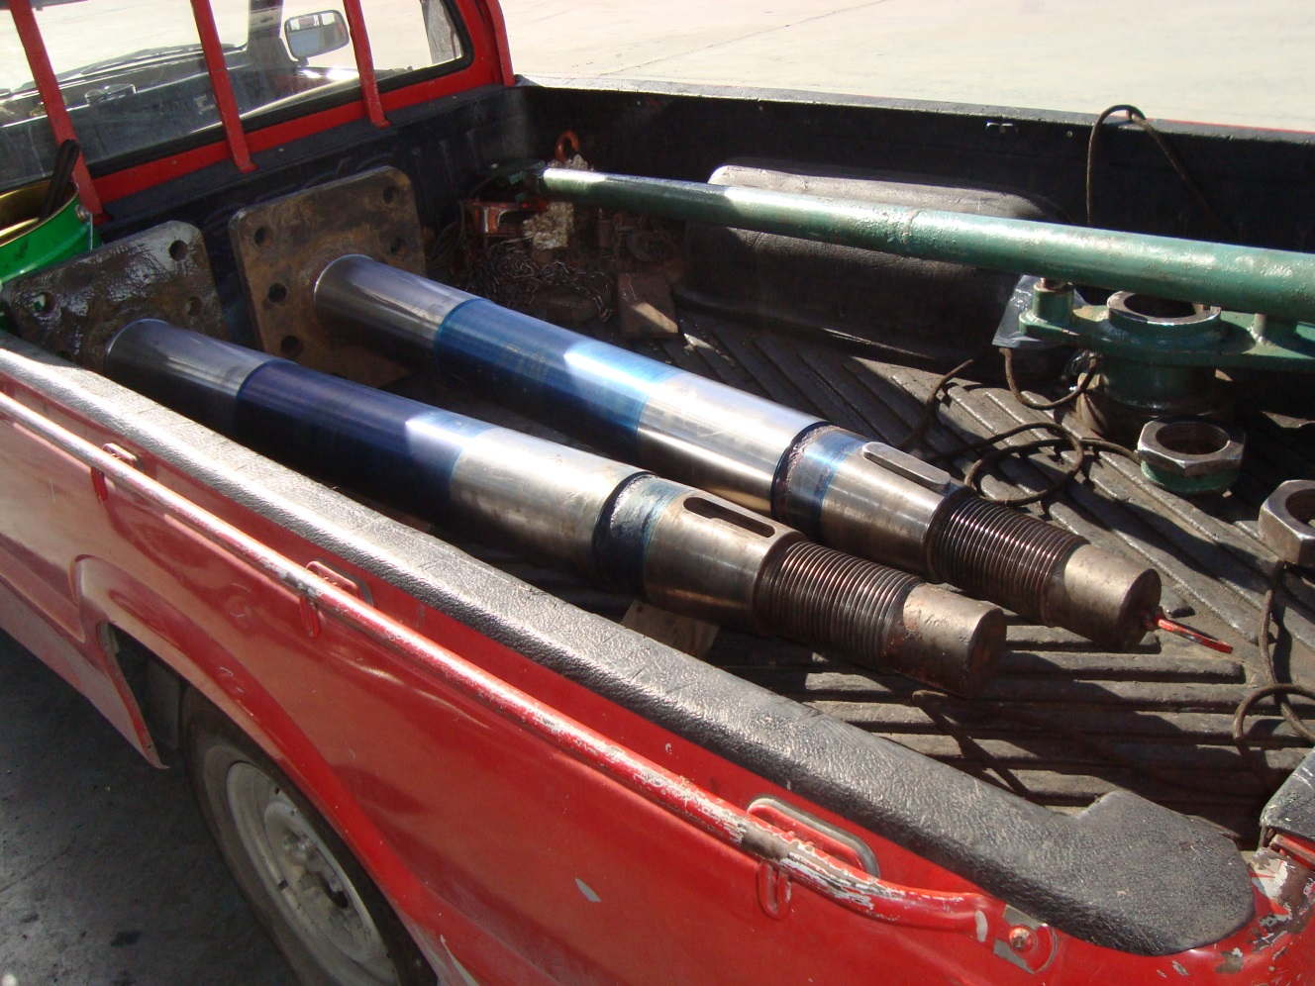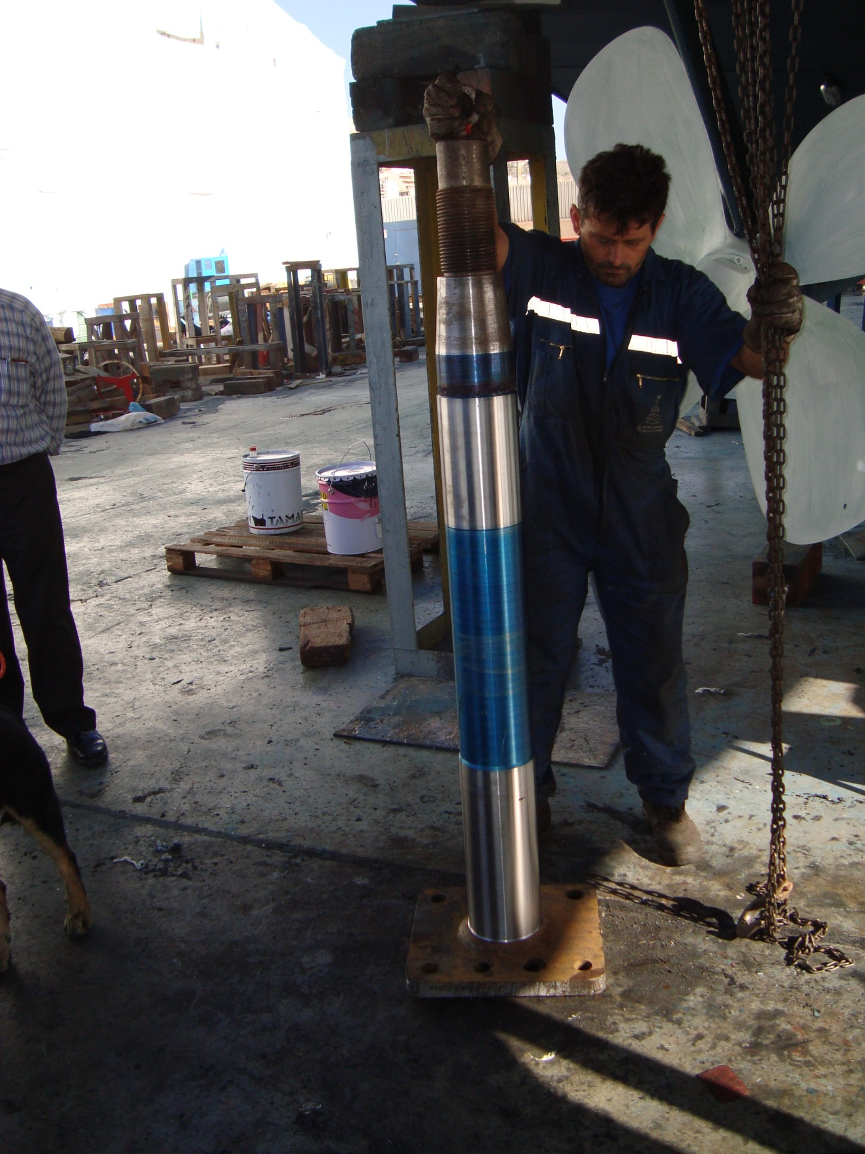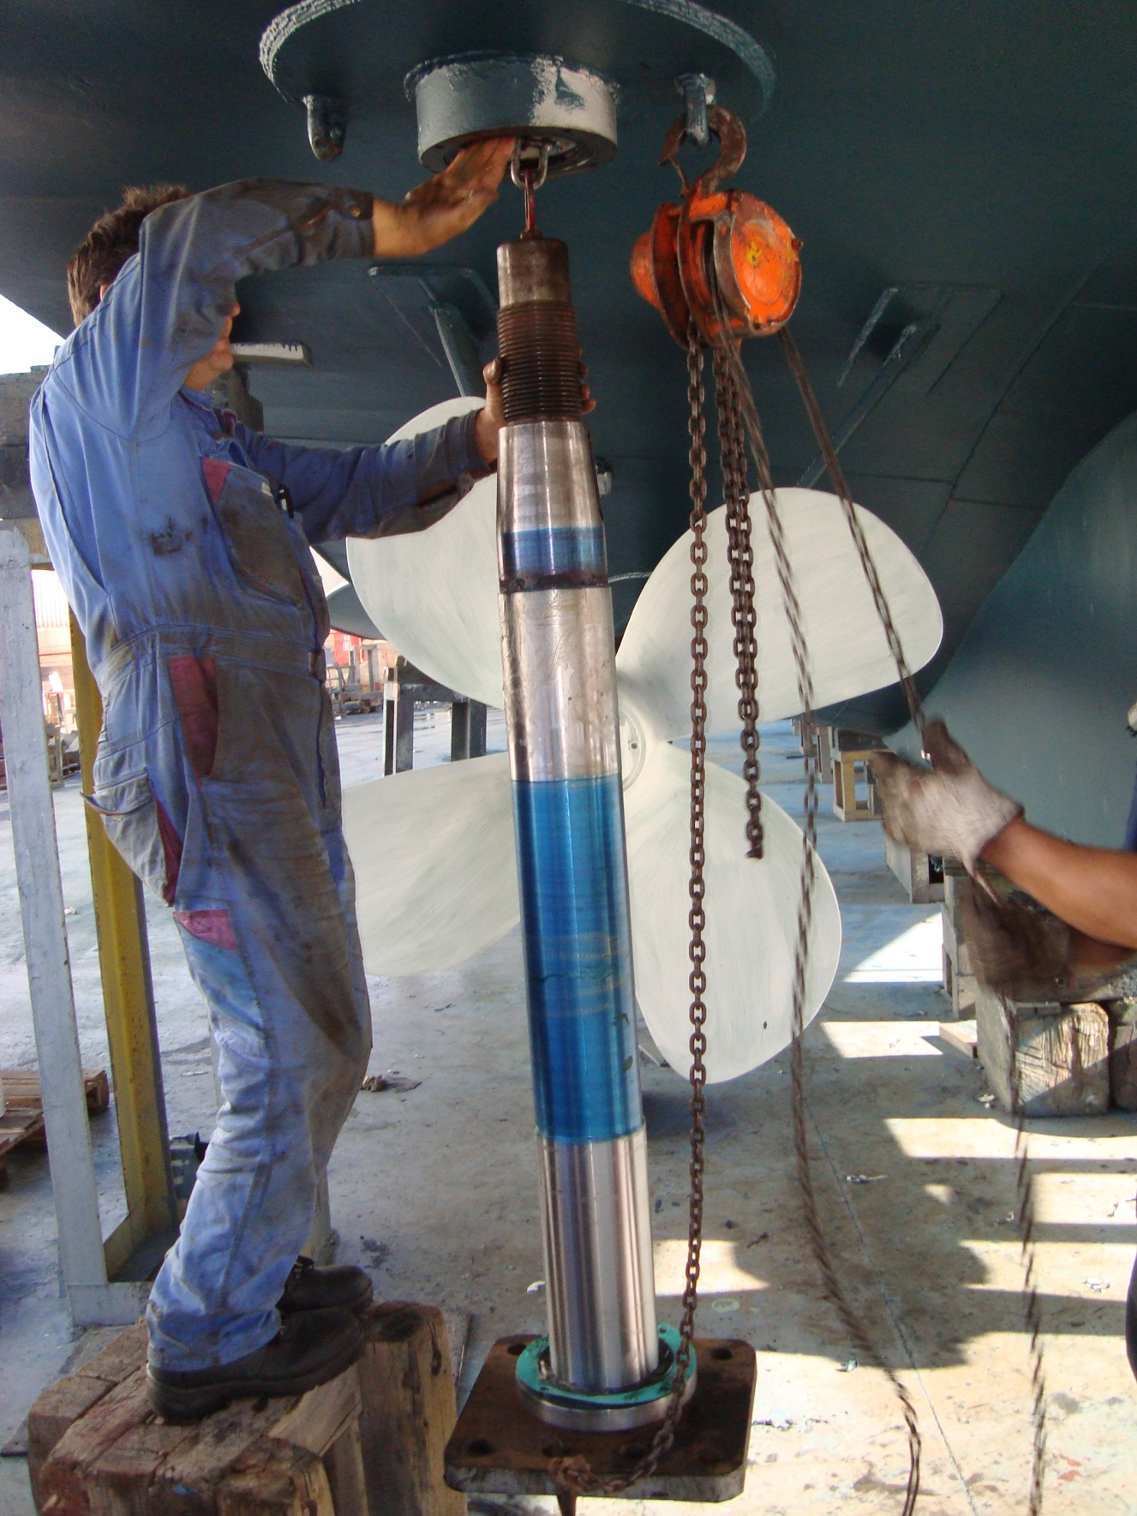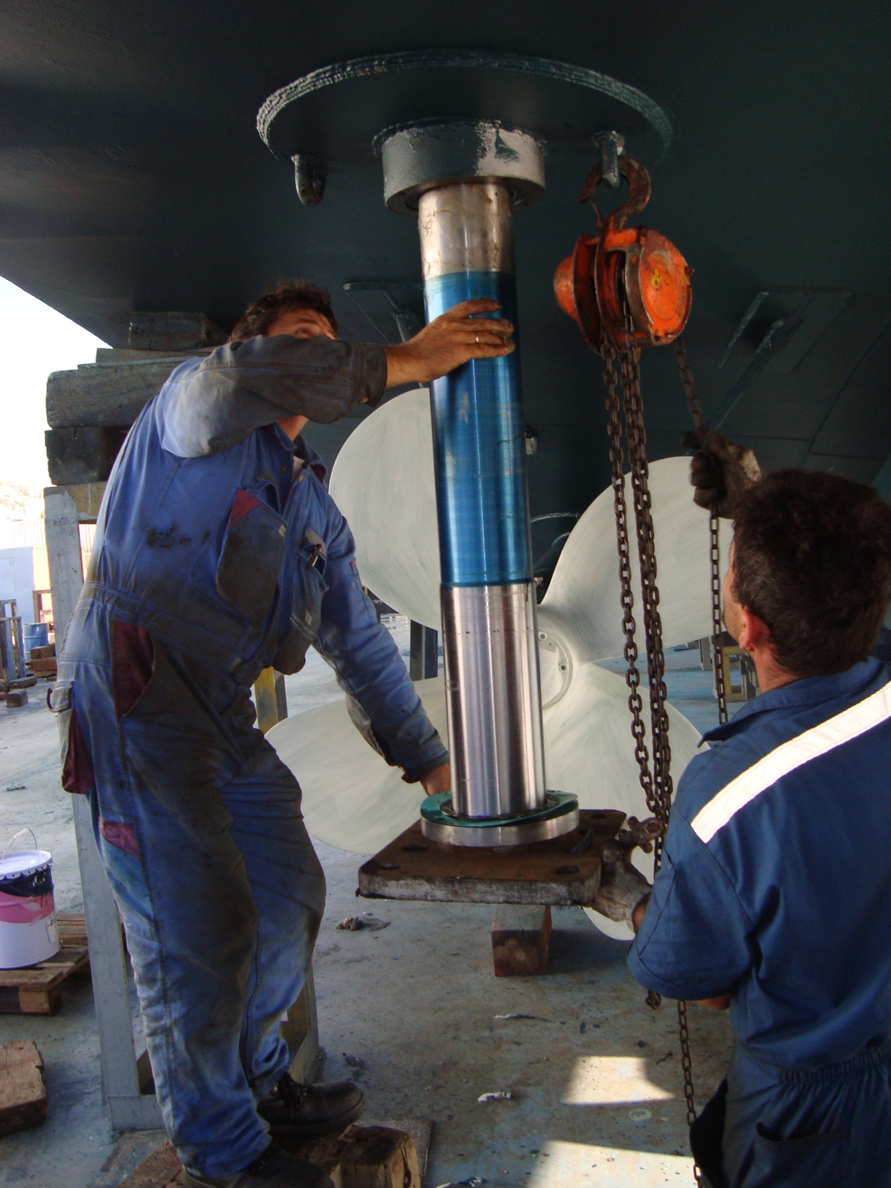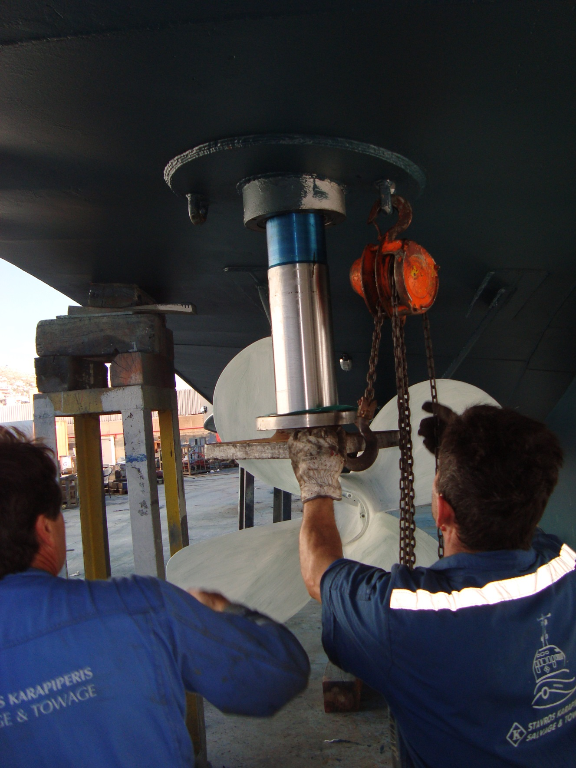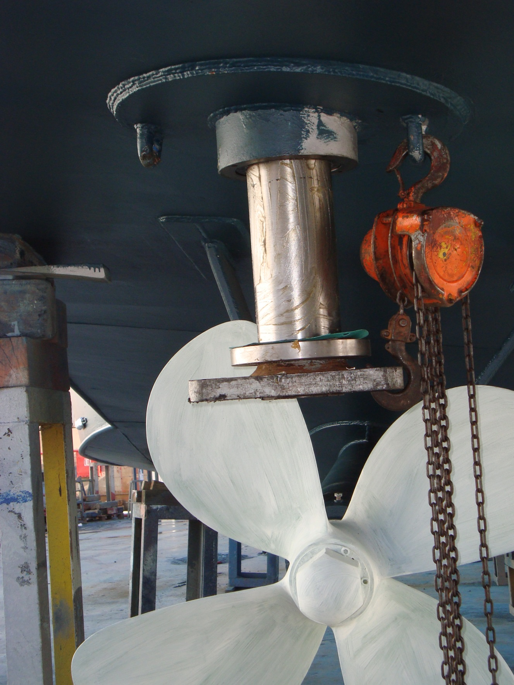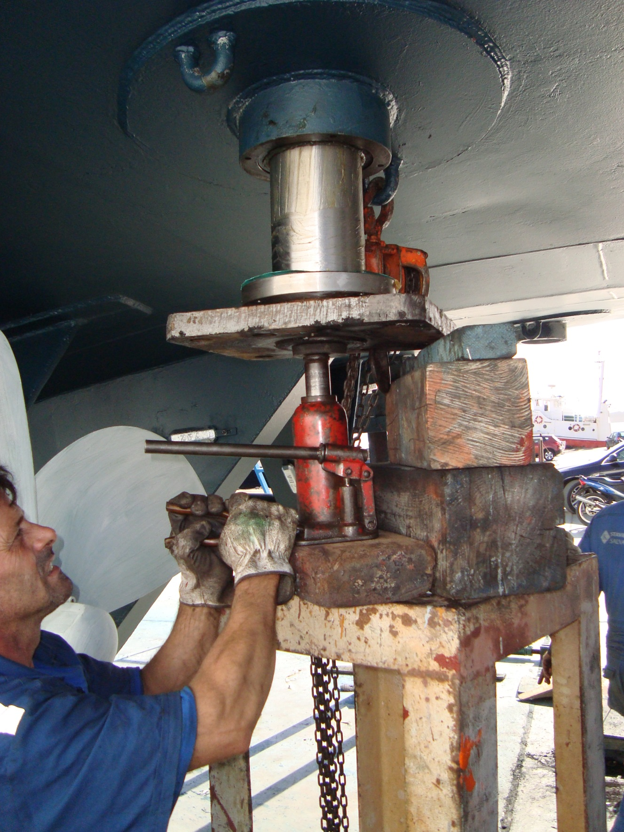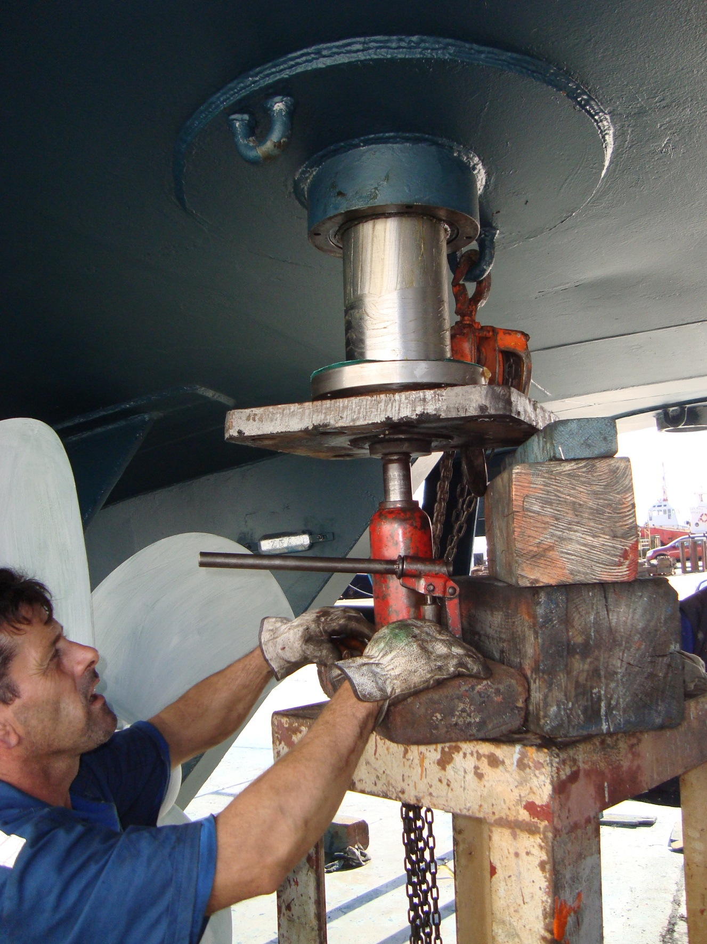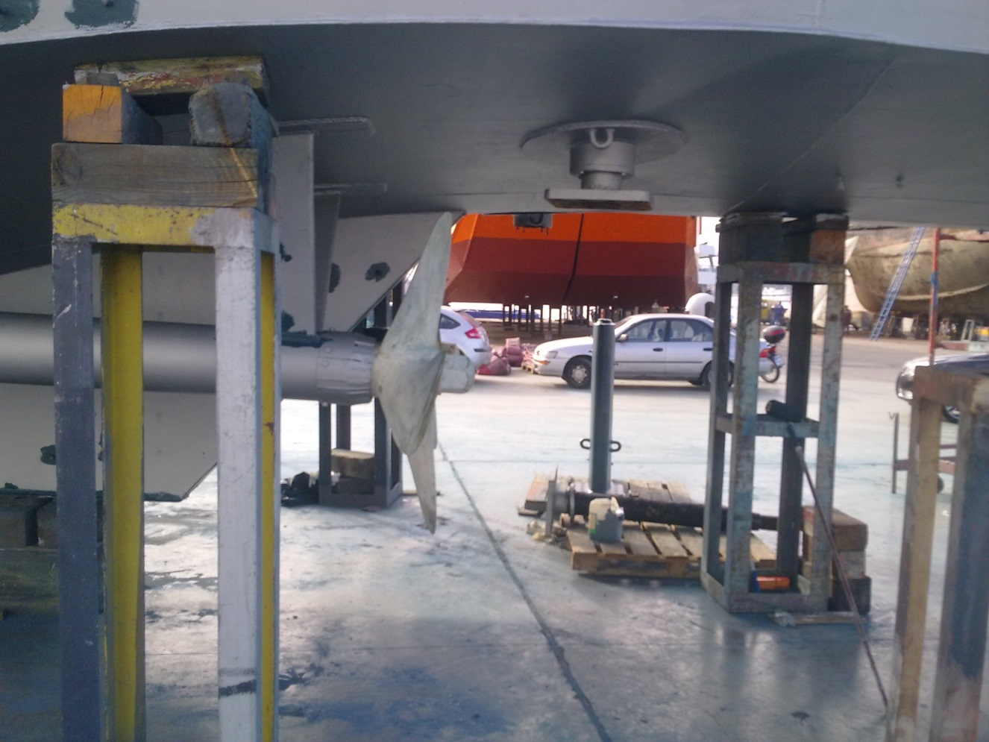

Ανοικτά Ακαδημαϊκά Μαθήματα
Τεχνολογικό Εκπαιδευτικό Ίδρυμα Αθήνας
Τέλος Ενότητας

Χρηματοδότηση

- Το παρόν εκπαιδευτικό υλικό έχει αναπτυχθεί στα πλαίσια του εκπαιδευτικού έργου του διδάσκοντα.
- Το έργο «Ανοικτά Ακαδημαϊκά Μαθήματα στο ΤΕΙ Αθήνας» έχει χρηματοδοτήσει μόνο τη αναδιαμόρφωση του εκπαιδευτικού υλικού.
- Το έργο υλοποιείται στο πλαίσιο του Επιχειρησιακού Προγράμματος «Εκπαίδευση και Δια Βίου Μάθηση» και συγχρηματοδοτείται από την Ευρωπαϊκή Ένωση (Ευρωπαϊκό Κοινωνικό Ταμείο) και από εθνικούς πόρους.
Σημειώματα
Σημείωμα Αναφοράς
Copyright ΤΕΙ Αθήνας, Γεώργιος Χατζηκωνσταντής, 2014. Γεώργιος Χατζηκωνσταντής. «Μηχανές Πλοίου ΙΙ - Ε. Υποστηρικτικό υλικό: Τοποθέτηση άξονα πηδαλίου στο πλοίο». Έκδοση: 1.0. Αθήνα 2014. Διαθέσιμο από τη δικτυακή διεύθυνση: ocp.teiath.gr.

Σημείωμα Αδειοδότησης
Το παρόν υλικό διατίθεται με τους όρους της άδειας χρήσης Creative Commons Αναφορά, Μη Εμπορική Χρήση Παρόμοια Διανομή 4.0 [1] ή μεταγενέστερη, Διεθνής Έκδοση. Εξαιρούνται τα αυτοτελή έργα τρίτων π.χ. φωτογραφίες, διαγράμματα κ.λ.π., τα οποία εμπεριέχονται σε αυτό και τα οποία αναφέρονται μαζί με τους όρους χρήσης τους στο «Σημείωμα Χρήσης Έργων Τρίτων».
[1] http://creativecommons.org/licenses/by-nc-sa/4.0/
Ως Μη Εμπορική ορίζεται η χρήση:
- που δεν περιλαμβάνει άμεσο ή έμμεσο οικονομικό όφελος από την χρήση του έργου, για το διανομέα του έργου και αδειοδόχο
- που δεν περιλαμβάνει οικονομική συναλλαγή ως προϋπόθεση για τη χρήση ή πρόσβαση στο έργο
- που δεν προσπορίζει στο διανομέα του έργου και αδειοδόχο έμμεσο οικονομικό όφελος (π.χ. διαφημίσεις) από την προβολή του έργου σε διαδικτυακό τόπο
Ο δικαιούχος μπορεί να παρέχει στον αδειοδόχο ξεχωριστή άδεια να χρησιμοποιεί το έργο για εμπορική χρήση, εφόσον αυτό του ζητηθεί.
Διατήρηση Σημειωμάτων
- Οποιαδήποτε αναπαραγωγή ή διασκευή του υλικού θα πρέπει να συμπεριλαμβάνει:
- Το Σημείωμα Αναφοράς
- Το Σημείωμα Αδειοδότησης
- Τη δήλωση Διατήρησης Σημειωμάτων
- Το Σημείωμα Χρήσης Έργων Τρίτων (εφόσον υπάρχει) μαζί με τους συνοδευόμενους υπερσυνδέσμους.

